# 1.Opis Funkcjonalny:

1. Generowanie planszy
2. Generowanie bohatera
3. Generowanie przeciwników
4. Funkcja poruszania bohatera w lewo i prawo
5. Funkcja strzelania bohaterem
6. Funkcja niszczenia przeciwników
7. Funkcja zliczania punktów
8. Funkcja utraty życia
9. Funkcja zakończenia gry
10. Funkcja najwyższego wyniku

Zawartość

2.Specyfikacja funkcji: 1

2.2. Generowanie bohatera 1

2.3. Generowanie przeciwników 1

2.4. Funkcja poruszania statkiem w prawo i w lewo 1

2.5. Funkcja strzelania gracza 1

3. Wymagania sprzętowe 3.1Telefon/SmartPhone 2

4.1 Gracz 3

4.2 Komputer 3

5.Mapa Myśli 3

6. Mapa konceptualna . 4

# 2.Specyfikacja funkcji:

2.1 Generowanie planszy – Ustalenie na którym trybie gramy: Modern lub retro. Wyczyszczenie menu oraz wypełnienie okna tłem z pliku w odpowiednim formacie, zależnie od trybu w którym gramy.

1. Generowanie bohatera – Ustalenie pozycji startowej. Wczytanie grafiki statku z pliku zależnie od trybu w którym gramy.
2. Generowanie przeciwników - Ustawienie przeciwnika wczytując tym samym jego grafikę z pliku odpowiadającemu planszy na której gramy. Przesuniecie x o (n) i ustawienie kolejnego przeciwnika i tak do końca linii po czym zwiększenie y o (n) i ustawienie kolejnych przeciwników. Przeciwnicy mogą zajmować maksymalnie jedną trzecia ekranu patrząc od góry.
3. Funkcja poruszania statkiem w prawo i w lewo – Nasłuchiwanie klawiatury w oczekiwaniu na wciśniecie przycisku: strzałka w lewo lub strzałka w prawo. Po przechwyceniu kliknięcia funkcja oblicza nowe współrzędne dla wartości x w przypadku strzałki w lewo odejmuje 25 w przypadku strzałki w prawo dodanie 25. Po tym następuje sprawdzenie czy nowa wartość nie wychodzi za obszar planszy jeśli nie wychodzi statek jest usuwany i rysowany na nowych współrzędnych. W przypadku przekroczenia zakresu nie jest wykonywane przesuniecie i współrzędne wracają do starych wartości.
4. Funkcja strzelania gracza– funkcja czeka na wciśniecie przycisku „spacja” po czym tworzy nowy obiekt który jest pociskiem. Jego współrzędne startowe są identyczne co współrzędne gracza. Co 0,1 Y pocisku jest zmniejszane o 10 dzięki czemu pocisk się przemieszcza w stronę przeciwników. Jeśli współrzędne x i y pokryją się z współrzędnymi przeciwnika jest on niszczony. Przy wystrzeleniu pocisku z magazynka jest zabierany jeden strzał.

# 3. Wymagania sprzętowe 3.1Telefon/SmartPhone

1. System minimalny – Android 2.3 Gingerbread.
2. Gra zostanie zaprojektowana, aby SmartPhony posiadające pamięć 8GB lub 16GB nie odczuwały w żaden sposób obciążenia. Urządzenia o mniejszej pamięci wbudowanej również poradzą sobie z wymaganiami programu.
3. Minimalne wymagania podzespołów

Samsung Exynos 4210

Zegar procesora: 1,20 GHz Liczba rdzeni: 2

GPU:ARM Mali-400 MP4 @266 MHz Pamięć RAM

1 GB

3.5 Wyświetlacz

Kolorowy / 16M kolorów

480 x 800 px (4.27") 218 ppi. Rodzaj: Dotykowy

3.6 Aplikacja nie będzie działała na podzespołach o mniejszej wartości niż podane. Docelowo gra zostanie zaprojektowana dla modelu Samsung Galaxy S2 i wszystkich jego danych sprzetowcyh oraz przypisanego mu danego systemu Android. Program będzie aktualizowany, aby mógł również pracować na innych modelach telefonów z systemem Android, począwszy od Androida 2.3 Gingerbread aż do Android Lollipop 5.0.

# 4.Identyfikacja aktorów

1. Gracz – Główny użytkownik aplikacji.

* Wyświetlenie rankingu najlepszych graczy
* Sterowanie ruchem statku
* Strzelanie
* Zamknięcie aplikacji

1. Komputer – Ruchomy przeciwnik wygenerowany na rzecz projektu.

# 5.**Mapa Myśli**

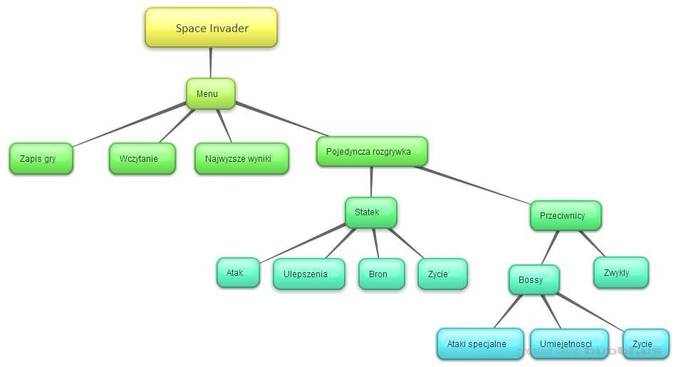

# 6. Mapa konceptualna .

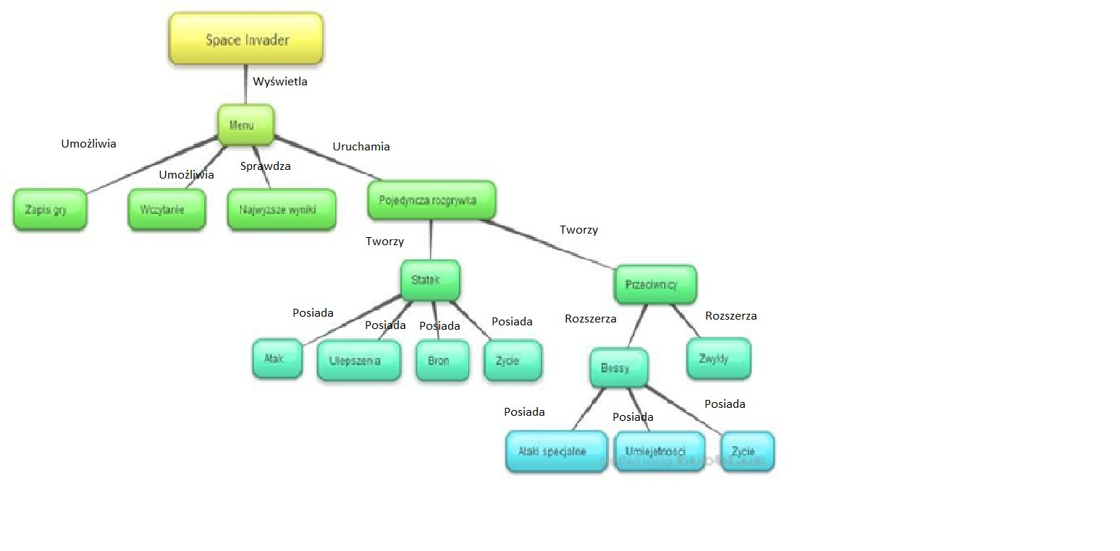

# 7. Diagram aktywności UML

